稀土国家标准《镧铜合金》（预审稿）编制说明
一、工作简况
1、任务来源
为适应新的稀土合金材料开发，国内已开发了许多稀土铜合金，其在民用产品上也得到开发，用户对产品也提出许多要求，标准制定有利于规范镧铜合金生产，扩大应用范围，提升应用水平；镧铜合金是作为一种新型稀土中间合金材料加入到不同牌号的铜材中可提高他们的各种性能；该合金用途相当广泛，生产的厂家和用户单位也遍布全国各地，但到目前为止国内没有一个统一的产品标准，因此制定镧铜产品标准成了必然发展的趋势。镧加入铜合金主要用作高效铜稀土添加剂、母合金，添入铜合金炉液中，起细化晶粒、净化杂质、合金化、改善性能等作用。在铜合金管、铜合金板、铜合金导线、铜合金丝等多种铜合金型材中，添加适量的铜镧合金，可同时有效提高型材的力学性能（抗拉强度、剪切强度、延伸率、韧性、抗应力腐蚀性能等）及物理性能（导电性、导热性等）。铜稀土合金具有优良的导热导电性能，稀土元素能有效改善铜的机械性能和防腐腐蚀能力，铜添加量具体需根据各自材料性能要求，控制稀土添加量。该合金用途相当广泛，主要用于各种铜合金材料，电触头，断路器，以及其他电器开关，在金刚石工具中作添加剂，可有效增强金刚石工具的耐磨性，延长使用寿命等；国内的生产厂家也遍布全国各地，但到目前为止国内没有一个统一的产品标准，因此制定镧铜产品标准很有必要。我院从事镧铜产品生产有五十来年的历史，每年的产量达100吨以上；同时我院牵头起草过许多国家的稀土合金产品标准；积累了丰富的经验，为这次铜镧产品标准的申报提供了有利的条件。随着现代工业的发展，铜镧合金的应用前景将越来越广泛。到目前为止，国内外还没有铜镧合金相对应的产品标准，其产品标准的制定成了势在必然的趋势。该标准的制定可为镧铜产品贸易提供仲裁的依据；为镧铜产品的指标控制提供指导意义。
根据国家标准委“关于召开2014年第一批稀土国家标准制修订计划项目启动会的通知” {稀土标委[2014]23号}，《镧铜合金》项目编号为20140034-T-469，完成年限为2015年。稀土标委会于2014年9月在北京落实了《镧铜合金》国家标准制订任务，由湖南稀土金属材料研究院负责标准制订，参加起草单位有包头稀土研究院、益阳鸿源稀土有限责任公司等，同时确定标准制定工作进度。
2、起草单位
湖南稀土金属材料研究院创建于1958年，属国有科技型企业，是国内最早从事稀土材料应用研究开发的研究机构，也是我国军工稀土新材料研制开发的定点单位、全国稀土标准化委员会委员单位及武器装备科研生产二级保密单位。多年来我院共先后承担各类科研项目1000余项，取得科技创新成果360余项，获省部级以上科技成果奖励200多项。尤其通过近年来持续不断的科研投入，对科研设备进行了升级改造和添置，优化科研手段、强化科研基础，我院的科技创新能力持续增强。现已形成自身的特色和技术优势，尤其是在稀土型材，激光级稀土氧化物，高纯稀土金属，稀土功能材料，稀土镁、铝合金、钪提取及深加工应用等领域的技术研究处于国内领先水平或国际先进水平,为我国稀土科研及稀土产业的发展做出了重大贡献，对社会的进步产生了巨大的效益。
湖南稀土金属材料研究院从事钇铝合金产品生产有五十来年的历史，具备了一定的生产规模；我院先后主持了《金属钪》、《氧化钪》、《六硼化镧》、《金属钇》、《镨钕合金》、《铝钪中间合金》、《钕镁合金》、《稀土产品的包装、标志、运输和贮存》、《氧化镨》、《钇铝合金》等多项标准的制定,在制定了稀土产品标准方面；积累了丰富的经验，为这次《镧铜合金》标准的制定提供了有利的条件。
3、主要工作过程
具体时间计划如下：
1、标准编制前的查询、调研、论证：2014年10月～2014年3月；
2、编制标准草案： 2015年4月；
3、草案广泛征求意见： 2015年5～6月；
4、意见汇总形成预审稿： 2015年7月；
5、预审时间： 2015年8月24～26日；
6、审定时间： 2015年11月
7、报批时间 2015年12月
在任务落实会后标准负责起草单位又组织了相关专家，对标准修订过程中可能遇到的问题和对任务落实会议上所征求与会专家和代表的意见进行了充分的讨论，为下一步《镧铜合金》国家标准制定工作打下了良好基础。
接到任务后，我院通过广泛调研、了解市场生产情况和用户应用情况。走访了国内主要生产企业，根据各企业所生产的镧铜合金产品的实际情况，对产品的牌号作了相应的规定。
并根据我院当前生产水平，经过市场的充分论证，并征求稀标委意见，才形成了标准征求意见稿。在2015年8月，将《镧铜合金》标准征求意见稿发至包头稀土研究院、益阳鸿源稀土有限责任公司、有研稀土新材料股份有限公司、长春应用化学研究所、包钢稀土、广东珠江稀土有限公司、稀标委等23家单位进行意见收集，大部分单位对《镧铜合金》标准征求意见稿表示同意。
二、编制原则和依据
标准负责起草单位在任务落实会上广泛地征求了与会专家和代表的意见，确定了修订的方案；确定了标准起草原则、主要内容框架和依据：
依据国家相关的法律、法规；查询相关标准和收集国内外客户的相关技术要求，积极向相关国际标准、世界领头企业的技术标准要求靠拢，做到标准的先进性；
根据目前国内镧铜合金生产企业的具体情况及技术水平，结合用户的要求及镧铜合金应用技术的发展趋势，确定技术指标，力求做到标准的合理性、实用性，与时俱进；按照GB/T 1.1，稀土标准和国家标准编写示例的要求进行格式和结构编写。
三、主要技术内容说明
1、范围
本标准规定了镧铜合金产品的要求、试验方法、检验规则与标志、包装、运输、贮存及质量证明书。本标准适用于电解及熔配法生产的镧铜合金，作为添加剂供生产铸造铜合金和变形铜合金等用。
2、规范性引用文件
该标准引用如下标准文件：
下列文件对于本文件的应用是必不可少的。凡是注日期的引用文件，仅注日期的版本适用于本文件。凡是不注日期的引用文件，其最新版本（包括所有的修改单）适用于本文件。
GB XXXXX 稀土产品的包装、标志、运输和贮存
GB/T 8170 数值修约规则与极限数值的表示与判定
GB/T 12690.1 稀土金属及其氧化物中非稀土杂质化学分析方法 高频-红外吸收法测 定碳量
GB/T 17803 稀土产品牌号表示方法
3、产品分类与牌号
产品标准按镧的含量分为三类，分别是25%、15%、5%，因此，对应了三个牌号分别为：LaCu–25、LaCu–15、LaCu–5。
4、化学成分及检测
根据市场的要求，化学成分表中除了对La/RE、稀土杂质/RE的指标作了规定，还对非稀土杂质Si、Fe、Ca、Pb、Bi、C、O等七个常见杂质做了规定；
其检测方法按如下规定进行：
产品中稀土总量、其他稀土杂质及非稀土杂质含量的分析方法按供方现行方法进行。
产品中碳的分析方法参照GB/T 12690.1。
产品外观用目视检查。
5、取制样
化学成分取样与制样
化学成分分析的仲裁取样数量按表1的规定进行。取样时首先将试样打磨干净，用直径5mm～10mm钻头在合金块中部和两端等距离处取三点以上钻通取样。弃去距合金块表面1mm～1.5mm的钻屑，然后钻取试样，取样量不少于10g，将所得试样迅速混匀缩分至所需数量，立即放入带盖的磨口瓶中密封保存。
表1
每批重量，kg | ≤10 | >10～50 | >50～100 | >100～200 | >200～500 | ＞500
取样件数，块 | 2 | 3 | 4 | 5 | 8 | 10

6、包装、标志与质量证明书
关于“包装、标志、运输和贮存”部分，直接引用强制性标准GB xxxx-201x《稀土产品的包装、标志、运输和贮存》标准规定，产品的包装要求为：产品装入塑料袋内真空密封后，外包装桶一般为铁桶或木桶，包装形式也可由供需双方商定。
标准规定了产品的包装标志：包装桶（箱）外应有不褪色明显标志，注明：供方名称、
产品名称、牌号、批号、净重、毛重、出厂日期、“防潮”标志或字样。
标准规定了质量证明书要求：注明：供方名称、产品名称、牌号、批号、净重、毛重、件数、各项分析检验结果和供方质量检验部门印记、标准编号、检验日期、出厂日期。
7、征求意见的情况
在征求意见过程中，总共向33家单位发出征求意见函，31家单位表示同意征求意见草案，2家提出了不同的具体意见，各单位回复的具体意见如下：
稀标委的建议是：
1、规范性引用文件按照编号由小到大的顺序排列；
2、由于《稀土产品牌号表示方法》已经上报，所以，删除3.2牌号示例部分；
3、关于“包装、标志、运输和贮存”部分，建议直接引用强制性标准GB xxxx-201x《稀土产品的包装、标志、运输和贮存》。
采纳了稀标委的建议
1、将原来规范性引用文件
“GB/T 17803 稀土产品牌号表示方法
GB/T 8170 数值修约规则与极限数值的表示与判定
GB/T 12690.1 稀土金属及其氧化物中非稀土杂质化学分析方法 高频-红外吸收法测 定碳量
GB XXXXX 稀土产品的包装、标志、运输和贮存”
调整为：
“GB XXXXX 稀土产品的包装、标志、运输和贮存
GB/T 8170 数值修约规则与极限数值的表示与判定
GB/T 12690.1 稀土金属及其氧化物中非稀土杂质化学分析方法 高频-红外吸收法测 定碳量
GB/T 17803 稀土产品牌号表示方法”。
2、删除3.2牌号将原来“3.1产品分类 产品按化学成分分为LaCu–30、LaCu–15、LaCu–10三个牌号。”改为“3.1产品牌号 产品按化学成分分为LaCu–25、LaCu–15、LaCu–5三个牌号，稀土产品牌号表示方法应符合GB/T 17803的规定。”
3、删除了“6、标志、包装、运输、贮存及质量证明书”中所有分条款，并改为“6、包装、标志、运输、贮存应符合强制性标准GB xxxx-201x《稀土产品的包装、标志、运输和贮存》的规定。
包头稀土院的建议是：
LaCu 合金
英文名称译作Lanthanum-copper alloy较好。若使用cuprum一词，则译作Cupro-lanthanum稍好，但cuprum不常用，元素周期表都用英文词copper，拉丁文词cuprum鲜见，不像ferro那样常用。
牌号中LaCu-30中La含量过高。通常铜中加入镧百分比很小，如此高浓度的合金有无必要？在Cu-Cu6La共晶区间，共晶成分为9at%（17.8mass%），Cu6La为14.3at%（26.7mass%）。建议La最高定为20或25mass%，落入Cu-Cu6La共晶区间内。5/15/25或5/10/20。
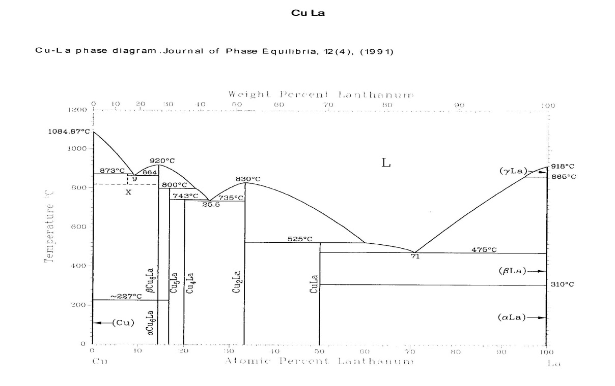
C可以定为0.03mass%。
在La10mass%或5mass%时，偏差定为1%较好。
采纳了包头院的意见
按照包头院的意见并对征求意见稿作出了相应的修改：
1、将封面上的“Lanthanum-cuprum alloy”改为“Lanthanum-copper alloys”；
2、产品标准按镧的含量分为三类，将原来“三个牌号分别为：LaCu–30、LaCu–15、LaCu–10“改为“三个牌号分别为：LaCu–25、LaCu–15、LaCu–5”。
3、将成分表中C指标由原来“0.05%”改为“0.03%”；
4、将成分表中“RE”允许偏差作了适当的调整，牌号LaCu–25中的为“25±2”；牌号LaCu–15中的为“15±1”、牌号LaCu–5中的为“5±1”。
8、会议上专家意见情况
任务落实会
全国稀土标准化技术委员会于2014年9月16~17日在北京召开了《镧铜合金》国家标准的任务落实会。本次会议有37个单位71名代表和专家参加。与会代表对镧铜合金标准的制定方案进行了认真的讨论，确定了制定的进度。
四、标准水平分析
国内镧铜合金的生产厂家和用户单位遍布了全国各地，制定后的标准不但为镧铜合金产品的指标控制提供指导意义，而且还将为生产、使用、贸易三方提供最基本的技术依据；在本标准的基础之上促使生产方正确采用原材料，合理调整生产工艺，完善检测手段，为用户生产出更满意的产品来，让使用方合理、高效率低消耗地使用本产品。它将会带来技术进步、品种增多、性能提高的竞争局面；对国内生产企业及相关行业的技术进步将产生积极的推动作用；为镧铜合金产品贸易提供仲裁的依据；为镧铜合金产品的指标控制提供指导意义。到目前为止，尚未检索到国际上的关于《镧铜合金》的标准可以参照。制定的《镧铜合金》标准将达到国际先进水平。
五、与现行相关法律、法规、规章及相关标准的协调性
随着现代工业的发展，镧铜合金的应用前景将越来越广泛。制定后的镧铜合金标准将充分反映了当前国内各生产企业的技术水平，便于生产，宜于应用。制定后的标准可为镧铜合金产品贸易提供仲裁的依据；为镧铜合金产品的指标控制提供指导意义。制定的镧铜合金标准符合现有国家产业政策，对于解决稀土贸易纠纷发挥一定的作用。
六、是否涉及专利及知识产权的说明
本文件起草过程中没有检索到专利和知识产权问题。
七、重大分歧意见的处理过程
本标准属于有色金属领域专业基础标准，编制组根据起草前确定的编制原则进行了标准起草，标准起草过程中未发生重大分歧意见。
八、作为强制性、推荐性国家标准的建议
制定后的《镧铜合金》标准非常适应市场的需求，因此，建议本标准作为推荐性国家标准发布实施。
九、贯彻标准的要求和措施建议
制定后的标准颁布实施后，需要国家有关部门组织大力宣传和贯彻，主办各种形式的培训班，才能让稀土企业及相关贸易单位充分认识和理解制定后的标准条款，进而加以应用。
十、废止现行有关标准的建议
无废止现行有关标准的建议。
十一、其他应予以说明的事项
无其他应予以说明的事项
十二、推广应用的预期效果
推广应用该标准后，它将会带来技术进步、品种增多、性能提高的竞争局面；对国内生产企业及相关行业的技术进步将产生积极的推动作用；为镧铜合金产品贸易提供仲裁的依据；为镧铜合金的指标控制提供指导意义。

湖南稀土金属材料研究院
二〇一五年八月十六日

